Утвержден
Приказом Федерального
агентства по строительству
и жилищно-коммунальному
хозяйству (Госстрой)
от 27 декабря 2012 г. N 130/ГС

СВОД ПРАВИЛ

ПОМЕЩЕНИЯ ДЛЯ ДОСУГОВОЙ И ФИЗКУЛЬТУРНО-ОЗДОРОВИТЕЛЬНОЙ
ДЕЯТЕЛЬНОСТИ МАЛОМОБИЛЬНЫХ ГРУПП НАСЕЛЕНИЯ

ПРАВИЛА ПРОЕКТИРОВАНИЯ

Rooms for leisure and sports and improving activity
of low-mobile groups of the population.
Rules of architectural design

СП 143.13330.2012

Список изменяющих документов
(в ред. Изменения N 1, утв. Приказом
Минстроя России от 30.12.2015 N 970/пр)

ОКС 01.040.93

ОКП 74.20

Дата введения
1 июля 2013 года

Предисловие

Цели и принципы стандартизации в Российской Федерации установлены Федеральным законом от 27 декабря 2002 г. N 184-ФЗ "О техническом регулировании", а правила разработки - Постановлением Правительства Российской Федерации от 19 ноября 2008 г. N 858 "О порядке разработки и утверждения сводов правил".

Сведения о своде правил

1. Исполнители: ООО "Институт общественных зданий" и ОАО "ЦНИИЭП жилища".
2. Внесен Техническим комитетом по стандартизации ТК 465 "Строительство".
3. Подготовлен к утверждению Управлением градостроительной политики.
4. Утвержден Приказом Федерального агентства по строительству и жилищно-коммунальному хозяйству (Госстрой) от 27.12.2012 N 130/ГС и введен в действие с 1 июля 2013 г.
5. Зарегистрирован Федеральным агентством по техническому регулированию и метрологии (Росстандарт).

Информация об изменениях к настоящему своду правил публикуется в ежегодно издаваемом информационном указателе "Национальные стандарты", а текст изменений и поправок - в ежемесячно издаваемых информационных указателях "Национальные стандарты". В случае пересмотра (замены) или отмены настоящего свода правил соответствующее уведомление будет опубликовано в ежемесячно издаваемом информационном указателе "Национальные стандарты". Соответствующая информация, уведомление и тексты размещаются также в информационной системе общего пользования - на официальном сайте Росстандарта в сети Интернет.

Введение
Настоящий свод правил "Помещения для досуговой и физкультурно-оздоровительной деятельности маломобильных групп населения. Правила проектирования" разработан с учетом Федерального закона от 29 декабря 2004 г. N 191-ФЗ "Градостроительный кодекс Российской Федерации"; Федерального закона РФ от 22 июля 2008 г. N 123-ФЗ "Технический регламент о требованиях пожарной безопасности"; Федерального закона РФ от 30 декабря 2009 г. N 384-ФЗ "Технический регламент о безопасности зданий и сооружений"; Федерального закона от 30 марта 1999 г. N 52-ФЗ "О санитарно-эпидемиологическом благополучии населения" и принципов Конвенции ООН о правах инвалидов, подписанной Российской Федерацией в сентябре 2008 года и ратифицированной 3 мая 2012 г. [1].
(в ред. Изменения N 1, утв. Приказом Минстроя России от 30.12.2015 N 970/пр)
При подготовке свода правил использованы материалы НИР Ивановгражданпроект, СибЗНИИЭП, ОАО "ЦНИИЭП жилища", ГУП "МНИИТЭП", нормативные, обзорные и рекомендательные документы, разработки прошлых лет, данные зарубежных источников и другие материалы.
Свод правил выполнен: ООО "Институт общественных зданий" (руководитель работы - канд. архит., проф. А.М. Гарнец, отв. исполнитель - канд. архит. Б.П. Анисимов, инж. Л.В. Сигачева, архит.д.Д. Зыбина), при участии ОАО "ЦНИИЭП жилища" (канд. архит., проф. А.А. Магай, канд. архит. Н.В. Дубынин), ФГБУ "Федеральное бюро медико-социальной экспертизы" ФМБА России (д-р мед. наук, проф. Н.Ф. Дементьева), ФГБУ ФНЦ ВНИИФК (архит. В.М. Крылова). Авторы разработки Изменения N 1 - ООО "Институт общественных зданий: научный руководитель работы и отв. исполнитель - канд. архит. А.М. Гарнец, инж. Л.В. Сигачева.
(в ред. Изменения N 1, утв. Приказом Минстроя России от 30.12.2015 N 970/пр)

1. Область применения

1.1. Настоящий свод правил устанавливает положения по проектированию функциональных групп помещений для досуговой и физкультурно-оздоровительной деятельности маломобильных групп населения (далее - МГН), в том числе:
социально-оздоровительные центры (центры социального обслуживания) в жилой застройке;
отделения временного проживания в центрах социального обслуживания;
отделения дневного (ночного) пребывания в жилой застройке;
специальные жилые дома;
пансионаты - дома ветеранов;
дома-интернаты общего типа;
объекты учреждений специального обслуживания людей старшего возраста (центры-клубы, физкультурно-оздоровительные центры и т.п.);
специализированные дома-интернаты для лиц из мест заключения;
здания учреждений временного пребывания лиц без определенного места жительства.
1.2. Этот документ применяется при проектировании и строительстве новых, а также реконструкции и приспособлении существующих зданий учреждений социального обслуживания населения или их частей, включающих рассматриваемые группы помещений.
(в ред. Изменения N 1, утв. Приказом Минстроя России от 30.12.2015 N 970/пр)
1.3. При выполнении положений настоящего свода правил следует соблюдать [1] - [5].
(п. 1.3 введен Изменением N 1, утв. Приказом Минстроя России от 30.12.2015 N 970/пр)

2. Нормативные ссылки

В настоящем своде правил даны ссылки на следующие нормативные документы:
СП 1.13130.2009 "Системы противопожарной защиты. Эвакуационные пути и выходы" (с Изменением N 1)
(в ред. Изменения N 1, утв. Приказом Минстроя России от 30.12.2015 N 970/пр)
СП 3.13130.2009 "Системы противопожарной защиты. Система оповещения и управления эвакуацией людей при пожаре. Требования по пожарной безопасности"
СП 4.13130.2009 "Системы противопожарной защиты. Ограничение распространения пожара на объектах защиты. Требования к объемно-планировочным и конструктивным решениям"
СП 5.13130.2009 "Системы противопожарной защиты. Установки пожарной сигнализации и пожаротушения автоматические. Нормы и правила проектирования" (с Изменением N 1)
(в ред. Изменения N 1, утв. Приказом Минстроя России от 30.12.2015 N 970/пр)
СП 51.13330.2011 "СНиП 23-03-2003 Защита от шума"
СП 52.13330.2011 "СНиП 23-05-95* Естественное и искусственное освещение"
СП 54.13330.2011 "СНиП 31-01-2003 Здания жилые многоквартирные"
СП 59.13330.2012 "СНиП 35-01-2001 Доступность зданий и сооружений для маломобильных групп населения"
СП 118.13330.2012 "СНиП 31-06-2009 Общественные здания и сооружения" (с Изменением N 1)
(в ред. Изменения N 1, утв. Приказом Минстроя России от 30.12.2015 N 970/пр)
СП 136.13330.2012 "Здания и сооружения. Общие положения проектирования с учетом доступности для маломобильных групп населения"
СП 137.13330.2012 "Жилая среда с планировочными элементами, доступными инвалидам. Правила проектирования"
СП 138.13330.2012 "Общественные здания и сооружения, доступные маломобильным группам населения. Правила проектирования"
СанПиН 2.2.1/2.1.1.1278-03 "Гигиенические требования к естественному, искусственному и совмещенному освещению жилых и общественных зданий" (с Изменением N 1)
(в ред. Изменения N 1, утв. Приказом Минстроя России от 30.12.2015 N 970/пр)
СанПиН 2.2.2/2.4.1340-03 "Гигиенические требования к персональным электронно-вычислительным машинам и организации работы" и с Изменением к нему
(в ред. Изменения N 1, утв. Приказом Минстроя России от 30.12.2015 N 970/пр)
СанПиН 2.1.2.1188-03 "Плавательные бассейны. Гигиенические требования к устройству, эксплуатации и качеству воды. Контроль качества"
СанПиН 2.1.3.2630-10 "Санитарно-гигиенические требования к организациям, осуществляющим медицинскую деятельность" (с Изменением N 1)
(в ред. Изменения N 1, утв. Приказом Минстроя России от 30.12.2015 N 970/пр)
Примечание. При пользовании настоящим сводом правил целесообразно проверять действие ссылочных нормативных документов, стандартов и классификаторов в информационной системе общего пользования, на официальном сайте национального органа Российской Федерации по стандартизации в сети Интернет или по ежегодно издаваемому информационному указателю "Национальные стандарты", который публикуется по состоянию на 1 января текущего года, и по соответствующим ежемесячно издаваемым информационным указателям, опубликованным в текущем году. Если ссылочный документ заменен (изменен), то при пользовании настоящим сводом правил следует руководствоваться замененным (измененным) документом. Если ссылочный материал отменен без замены, то положение, в котором дана ссылка на него, применяется в части, не затрагивающей эту ссылку.

3. Термины и определения

В настоящем своде правил приняты термины, определения и сокращения, установленные в СП 59.13330.

4. Общие положения

4.1. При проектировании новых или приспособлении существующих зданий для размещения помещений для проведения досуговых и физкультурно-оздоровительных занятий необходимо учитывать требования, изложенные в СП 59.13330, СП 136.13330, а также СП 54.13330 и СП 137.13330 - для жилых зданий; СП 118.13330 и СП 138.13330 - для общественных зданий.
(в ред. Изменения N 1, утв. Приказом Минстроя России от 30.12.2015 N 970/пр)
4.2. Системы пожарной сигнализации оповещения людей о возникновении пожара следует проектировать в соответствии с требованиями СП 3.13130 и СП 5.13130, с учетом специфики восприятия сигналов всеми категориями инвалидов и людей старшего возраста, находящихся в зданиях.
4.3. Все основные помещения для занятий МГН (кружки, настольные игры, индивидуальное творчество, физкультурно-оздоровительные и спортивные занятия и т.п.), как правило, должны иметь естественное освещение. Освещенность мест занятий должна удовлетворять требованиям СП 52.13330, СанПиН 2.2.1/2.1.1.1278 и СанПиН 2.1.3.2630 с учетом потребностей людей старшего возраста.
4.4. Ориентация окон основных функциональных помещений на запад не рекомендуется. При ориентации на юг, юго-восток и юго-запад основных помещений необходимо устройство солнцезащитных приспособлений. Окна вспомогательных и обслуживающих помещений, не рассчитанных на длительное пребывание персонала и посетителей, могут быть ориентированы независимо от сторон света.
4.5. Звукоизоляцию помещений следует обеспечивать, предусматривая в проектах применение ограждающих конструкций, обладающих требуемой звукоизолирующей способностью, а также путем соответствующей планировки помещений, надлежащего размещения инженерного и санитарно-технического оборудования и специальных мероприятий по снижению шума, возникающего от этого оборудования, особенно для помещений информационной группы, группы зрительного зала, а также для физкультурно-оздоровительной и бассейновой групп.
(в ред. Изменения N 1, утв. Приказом Минстроя России от 30.12.2015 N 970/пр)
Определение уровней звукового давления в расчетных точках и подбор ограждающих конструкций необходимо осуществлять в соответствии с СП 51.13330.
4.6. При расчете звукоизоляции ограждающих конструкций наибольшие уровни звукового давления, возникающего в помещениях группы зрительного зала, и допускаемые уровни звукового давления, проникающего в помещения, рекомендуется принимать согласно таблице А.1 Приложения А.
(в ред. Изменения N 1, утв. Приказом Минстроя России от 30.12.2015 N 970/пр)
4.7. В помещениях для оздоровительных занятий, а именно в спортивных залах, залах ванн и залах для подготовительных занятий в бассейнах, уровень звука от работы систем санитарно-технического и инженерного оборудования, проникающего в помещения, а также уровень звука от внешних источников необходимо принимать в соответствии с данными, приведенными в таблице А.2 Приложения А.
При размещении помещений досуговой и физкультурно-оздоровительной деятельности в жилых зданиях кроме требований шумозащиты в жилых помещениях следует соблюдать режим эксплуатации проектируемых помещений.
(абзац введен Изменением N 1, утв. Приказом Минстроя России от 30.12.2015 N 970/пр)
4.8. Качество воды для технологических и хозяйственно-питьевых нужд физкультурно-оздоровительных и спортивных бассейнов должно удовлетворять требованиям СанПиН 2.1.2.1188.
Кроме того, вода, подаваемая в ванны бассейнов, должна иметь следующие показатели:
цветность не более 5%;
содержание взвешенных веществ в крытых ваннах - не более 1 мг/л, в открытых ваннах - не более 2 мг/л;
прозрачность по кресту - на всю глубину ванны;
температуру воды в ванне бассейна - 28 °C.
4.9. Состав и площадь помещений устанавливаются в задании на проектирование в зависимости от набора видов занятий, от числа групп, одновременно занимающихся, и общей численности занимающихся с учетом требований [7] и [8].
(в ред. Изменения N 1, утв. Приказом Минстроя России от 30.12.2015 N 970/пр)
4.10. Для развлекательно-досуговой деятельности рекомендуются следующие функциональные группы помещений:
помещения и участки (площадки) для общения и досуговых развлечений, танцевальные залы, бильярдные залы, бары, помещения для настольного тенниса, залы игровых автоматов, рекреационные помещения (фойе, холлы, зимние сады и т.п.);
зрительные залы;
(в ред. Изменения N 1, утв. Приказом Минстроя России от 30.12.2015 N 970/пр)
помещения для сопутствующих досуговых и консультационно-методических функций (лекции, собрания, конференции и т.п.).
4.11. Для информационно-познавательной деятельности необходимо максимально использовать современную компьютерную технику, позволяющую разместить ее на сравнительно небольших площадях помещений и приблизить к местам проживания и другим местам основного нахождения МГН. Кроме того, для этой деятельности целесообразно предусматривать небольшие читальные залы для хранения в основном периодической литературы, небольшого объема книжного фонда, обновляемого и изменяемого по запросам читателей.
4.12. Для самодеятельных и творческих занятий МГН, помимо традиционных клубных и кружковых помещений, творческих мастерских и других аналогичных помещений, предусматриваются помещения для размещения компьютерной техники. Это позволит получать информацию, удовлетворяющую различным интересам людей старшего возраста, и осуществлять различные творческие процессы, связанные с компьютерной графикой, цифровой видеосъемкой, фотографией и т.п.
4.13. При проектировании помещений, оснащенных ПЭВМ, следует учитывать требования СанПиН 2.2.2/2.4.1340 и дополнений к нему и предусматривать возможность подключения к сети Интернет.
4.14. Для физкультурно-оздоровительных занятий следует использовать специальные помещения зданий, отдельные блоки или здания (диагностические кабинеты, тренажерные, гимнастические и спортивно-игровые залы, вводно-оздоровительные группы помещений и т.п.), а также участки с озеленением и открытыми игровыми площадками.
4.15. Выделяемые элементы физкультурно-оздоровительных учреждений целесообразно группировать с учетом состояния МГН по следующим категориям:
1 - ограниченные в нагрузках и передвижениях по медицинским показаниям (сердечно-сосудистые заболевания, недостатки зрения, последствия травм, нарушения в координации движений и т.п.);
2 - без жестких психофизических ограничений и ограничений по времени пользования физкультурно-оздоровительным обслуживанием, не имеющие определенной спортивной ориентации на какие-либо конкретные виды физкультурно-оздоровительного обслуживания;
3 - не имеющие жестких психофизических ограничений, но ориентированные на определенные виды физкультурно-оздоровительного обслуживания (на легкую атлетику, игровые виды спорта, водные виды спорта и т.п.);
4 - не имеющие жестких психофизических ограничений, но ограниченные в свободном времени и желающие максимально полно использовать физкультурно-оздоровительное обслуживание в течение непродолжительных периодических занятий.
4.16. Для людей, ограниченных в нагрузках и передвижениях, необходима отслеживающая медицинская компьютерная диагностика, а также разработка индивидуальных физкультурно-оздоровительных методик. Поэтому должны быть предусмотрены специальные помещения для размещения соответствующей аппаратуры, для работы специалистов (медиков, методистов, инструкторов) и обслуживания МГН. Необходимо предусматривать помещения для размещения оборудования (тренажеров, измерительной аппаратуры, физиотерапевтической оздоровительной аппаратуры и т.п.), а также помещения для укрепляющих водных процедур.
4.17. Для людей, не имеющих жестких психофизических ограничений, ограничений во времени и не имеющих определенной спортивной ориентации, наряду с отслеживающей компьютерной диагностикой необходимо предусматривать тренажерные спортивно-тренировочные, спортивно-игровые залы, бассейны, бани и другие группы помещений спортивного назначения.
4.18. Для людей, ориентированных на определенные виды спорта и не имеющих медицинских ограничений к физкультурно-оздоровительным занятиям, необходимо предусматривать соответствующие группы помещений предпочитаемого вида спорта.
4.19. Для людей, ограниченных в свободном времени, но не имеющих жестких психофизических ограничений, основной целью является получение наибольшего разнообразия занятий и оздоровительного эффекта. В этом случае необходимо предусматривать совместное размещение основных помещений различного спортивного профиля для расширения числа вариантов спортивных занятий.
Для этой группы людей следует предусматривать помещения и оборудование в спортивно-развлекательных центрах.

5. Состав, размещение и взаимосвязь помещений

5.1. Все виды объектов, рассматриваемых в настоящем документе, имеют различные функциональные назначения и особенности, которые должны учитываться в функциональных составах и взаимосвязях их помещений.
5.2. Для социально-оздоровительных центров (центров социального обслуживания) с отделениями дневного (ночного) пребывания или временного проживания в жилой застройке в составе помещений должны быть выделены специальные помещения для свободного доступа, регистрации и рекреационного общения, такие как вестибюльная группа, различные холлы, зимний сад, библиотека и различные помещения для настольных игр и тихого отдыха. Зрительный зал и клубные помещения, а также помещения для физкультурно-оздоровительных занятий могут быть предусмотрены в виде специализированных помещений, игровых залов и залов для различных секций.
Если социально-оздоровительный центр расположен на достаточно большом обособленном участке, то на его территории могут быть размещены различные физкультурно-спортивные площадки с учетом габаритов по [9]. При этом территория участка должна быть огорожена и предназначена только для физкультурно-оздоровительных занятий пожилых людей и лиц с ограниченными возможностями.
(в ред. Изменения N 1, утв. Приказом Минстроя России от 30.12.2015 N 970/пр)
5.3. В пансионатах - домах ветеранов, в домах-интернатах общего типа, а также в специализированных домах-интернатах для лиц из мест заключения в составе помещений для досуговых и физкультурно-оздоровительных занятий могут предусматриваться зрительный зал с эстрадой и фойе, физкультурный зал (или один универсальный зал), кружковые помещения, бассейн, баня, сауна и различные вспомогательные помещения.
5.4. В специализированных объектах для досуговых и физкультурно-оздоровительных занятий МГН (в клубах по интересам, в физкультурно-оздоровительных и профилактических центрах и т.п.) должны быть предусмотрены группы помещений, предназначенные для основных профилирующих функций и оснащенные современным специализированным оборудованием.
5.5. Для зданий учреждений центра ресоциализации, кроме помещений (площадок) для отдыха, необходимо предусматривать универсальный зал.
5.6. К проектируемым группам помещений для досуговой и физкультурно-оздоровительной деятельности МГН, среди которых могут быть инвалиды, необходимо предусматривать устройства и мероприятия для удобного доступа в эти помещения.
К таким элементам безопасности и комфорта относятся: пандусы при входах в здание, двери и тамбуры, обеспечивающие проезд и разворот инвалидных колясок, лифты необходимых размеров (в зданиях высотой более одного этажа), а также различные приспособления в основных и вспомогательных помещениях для инвалидов, пользующихся креслами-колясками.
5.7. Из фойе зрительного зала или из универсального зала желательно обеспечивать беспрепятственный выход на открытый участок, веранду, в зимний сад и т.п.
5.8. Помещения, в которых непосредственно проходят различные занятия людей старшего возраста, не должны быть проходными.
5.9. Кроме непосредственного сообщения зрительного зала с фойе, следует по возможности предусматривать сообщение с вестибюлем, независимо от фойе, для случаев одновременного проведения различных мероприятий в зрительном зале и фойе.
5.10. Помещения группы зрительного зала и помещения лекционно-кружковой группы должны быть отделены друг от друга фойе или группой вспомогательных помещений, или другими объемно-планировочными решениями, чтобы обеспечить возможность их независимой эксплуатации.
5.11. Залы для физкультурно-оздоровительных занятий необходимо располагать на первых этажах. Такое размещение обеспечивает наиболее простую и безопасную эвакуацию МГН путем сокращения числа лестниц и лифтов, упрощает конструкцию перекрытий и обеспечивает удобную подачу декораций в зрительные залы и спортивного сменяемого оборудования в спортивные залы.
5.12. В аудиториях вместимостью не менее 150 мест следует предусматривать экран, классную доску, а также место размером 1,5 x 2 м для установки проекционной аппаратуры.
5.13. Библиотечную группу с книжным фондом до 25 тыс. томов допускается размещать в одном помещении, а именно: читальный зал, помещение для выдачи книг на дом и книгохранилище, с разделением указанных частей помещения стеллажами или другими элементами оборудования.
5.14. В цокольном и подвальном этажах согласно СП 118.13330 допускается размещать: гардеробные, душевые, санитарные узлы, вентиляционные системы, тепловые пункты, водомерные узлы, хлораторные, лаборатории анализа воды, радиоузлы, пункты питания, кладовые, складские помещения (без горючих материалов), мастерские, помещения физкультурно-оздоровительных занятий (без трибун для зрителей), бильярдные, комнаты для игры в настольный теннис, книгохранилища, залы игровых автоматов, помещения для настольных игр, репетиционные залы. При этом необходимо предусматривать выходы непосредственно наружу.
5.15. Коммуникационные пути и пространства, обеспечивающие непрерывность связей между входами, местами обслуживания, отдыха и выходами, должны быть доступны посетителям с различными ограничениями в передвижении, безопасны и пригодны для кратковременного отдыха, оборудованы устройствами, облегчающими передвижение и получение своевременной информации и сигналов тревоги. Эти пути должны быть по возможности короткими и геометрически простыми.
5.16. При перепаде высот на путях движения и при входах в здания следует создавать равные условия доступности и комфорта для всех категорий посетителей в соответствии с требованиями 59.133430.2012.
(в ред. Изменения N 1, утв. Приказом Минстроя России от 30.12.2015 N 970/пр)
5.17. Согласно СП 4.13130, исходя из класса функциональной пожарной опасности - СП 1.13130, помещения для досуговых (Ф2.1) и физкультурно-оздоровительных (Ф3.6) занятий при размещении их в зданиях иного назначения должны быть отделены противопожарными преградами.
5.18. Пример проектирования на базе ориентировочных наборов помещений для досугово-развлекательных занятий, для культурной деятельности и для физкультурно-оздоровительных занятий приведен в Приложении Б.

6. Площади основных и вспомогательных помещений

6.1. Функциональные группы основных и вспомогательных помещений формируют в зависимости от расчетной численности посетителей и исходя из характера досуговой и культурной (развлекательной, информационно-познавательной и творческой), а также физкультурно-оздоровительной деятельности МГН.
Варианты оптимальных наборов групп помещений приведены в таблицах 6.1 - 6.9.
Досуговые помещения группы зрительного зала могут быть объединены в одну функциональную группу. Ориентировочный состав и площади помещений приведены в таблице 6.1.

Таблица 6.1

Помещения группы зрительного зала

Наименование помещений |  | Площадь помещений, м², при расчетной численности посетителей, чел.
 |  | 100 | 150 | 200 | 300
Зрительный зал | площадь, м² | 70 | 100 | 130 | 200
Зрительный зал | мест | 100 | 150 | 200 | 300
Фойе с буфетной стойкой и залом для танцев |  | 67 | 90 | 120 | 140
Бар |  | 30 | 30 | 40 | 50
Зимний сад |  | 40 | 50 | 50 | 80
Курительная |  | 10 | 15 | 20 | 30
Эстрада |  | 48 | 48 | - | -
Сцена |  | - | - | 60 | 100
Оркестровая яма |  | - | - | 20 | 20
Склад объемных декораций |  | - | - | - | 30
Склад бутафории и мебели |  | - | 20 | 20 | -
Артистические уборные |  | 20 | 20 | 30 | 30
Костюмерная |  | - | - | - | 10

6.2. Помещения для познавательной и интеллектуально-творческой деятельности включают три функциональные группы, которые могут размещаться совместно или раздельно:
лекционно-кружковую;
информационную;
ручного мастерства.
Ориентировочные состав и площади данных групп помещений приведены в таблицах 6.2 - 6.4.

Таблица 6.2

Помещения лекционно-кружковой группы

Наименование помещений | Площадь помещений, м², при расчетной численности посетителей, чел.
Наименование помещений | 50 | 100 | 150 | 200
Аудитория с подиумом для лектора и площадкой для аппаратуры | - | - | 60 | 80
Комнаты для работы кружков | 40 | 60 | 80 | 100
Кабинет руководителей кружков | 10 | 10 | 10 | 10
Итого: | 50 | 70 | 150 | 190

Таблица 6.3

Помещения информационной группы

Наименование помещений | Площадь помещений, м², при расчетной численности посетителей, чел.
Наименование помещений | 50 | 100 | 150 | 200
Читальный зал с открытым доступом | 20 | 30 | 30 | 40
Абонемент | 20 | 30 | 40 | 40
Залы компьютерной информации | 20 | 20 | 30 | 30
Кабинет компьютерного обеспечения | 12 | 12 | 15 | 15
Помещение компьютерных игр | 20 | 20 | 20 | 30
Зал игровых автоматов с подсобными помещениями | 15 + 8 | 15 + 8 | 20 + 10 | 20 + 10
Зал для настольных игр с подсобным помещением | 20 + 8 | 20 + 8 | 20 + 10 | 25 + 10

Таблица 6.4

Помещения группы ручного мастерства

Наименование помещений | Площадь помещений, м², при расчетной численности посетителей, чел.
Наименование помещений | 50 | 100 | 150 | 200
Учебный класс | 30 | 40 | 50 | 70 (35 + 35)
Кабинет персонала (комната мастеров) | 15 | 20 | 25 | 30
Помещения для ручного мастерства | 30 | 50 | 50 | 75
Складские помещения для хранения материалов, инструмента и инвентаря | 20 | 20 | 30 | 30

6.3. Для организации и проведения мероприятий в различных основных помещениях необходимо предусматривать помещения обслуживающего и вспомогательного назначения. К ним относятся:
административно-хозяйственные помещения, которые могут быть объединены в самостоятельную группу;
санитарно-гигиенические, бытовые и подсобные помещения, которые могут быть рассредоточены среди различных групп основных помещений.
6.4. Высоту основных и вспомогательных помещений от пола до потолка (в чистоте) следует принимать согласно СП 118.13330, а именно:
для досуговых помещений - не менее 3,0 м;
для помещений с ванными бассейнов - 3,3 м;
для физкультурно-спортивных залов размером не более 18 x 15 м - не менее 4,8 м.
6.5. Помещения для физкультурно-оздоровительных занятий включают три функциональные группы:
методическую, для определения физкультурно-оздоровительной методики исходя из компьютерной медицинской диагностики;
физкультурно-оздоровительную;
бассейновую.
6.6. Методическая группа предусматривается как при совместном размещении всех помещений для физкультурно-оздоровительных занятий, так и с каждой из этих групп в случаях отдельного или совместного размещения в различных сочетаниях.
Ориентировочный состав и площади помещений методической группы с оборудованием компьютерной диагностики приведены в таблице 6.5.

Таблица 6.5

Помещения методической группы

Наименование помещений | Площадь помещений, м², при расчетной численности посетителей, чел.
Наименование помещений | 50 | 100 | 150 | 200
Кабинет врача | 15 | 15 | 15 | 15 + 15
Помещения для компьютерной медицинской диагностики | 20 | 20 | 20 | 20 + 20
Кабинет инструкторов и методистов | 15 | 15 | 20 | 20
Кабинет оценки физической работоспособности | - | 20 | 20 | 20
Кабинет оценки психофизического состояния | - | - | 40 | 40
Режимно-методический кабинет по физическим нагрузкам и методикам оздоровления | - | - | 20 | 20

6.7. Физкультурно-оздоровительная группа включает зальные, обслуживающие и вспомогательные помещения.
Ориентировочный состав и площади помещений физкультурно-оздоровительной группы приведены в таблице 6.6.

Таблица 6.6

Помещения физкультурно-оздоровительной группы

Наименование помещений | Площадь помещений, м², при расчетной численности посетителей, чел.
Наименование помещений | 50 | 100 | 150 | 200 | 300
Универсальный зал оздоровительного и игрового назначения | 108 | 162 | 288 | 288 | 450
Залы подготовительных занятий (тренажерные залы) | 20 | 30 | 54 | 72 | 162
Раздевальные мужские и женские | 8 + 8 | 10 + 10 | 15 + 15 | 20 + 20 | 25 + 25
Душевые | 6 + 6 | 6 + 6 | 8 + 8 | 8 + 8 | 10 + 10
Кладовая спортивного инвентаря | 10 | 15 | 15 | 20 | 20

Кладовые при залах предусматриваются для хранения мебели и оборудования, временно не используемого для отдельных видов занятий. Это позволит периодически освобождать основные помещения для рациональной организации протекающих там функциональных процессов и удобства передвижения МГН.
6.8. Бассейновая группа включает также зальные, обслуживающие и вспомогательные помещения, которые должны отвечать требованиям специфики помещений с влажным и мокрым режимами.
Ориентировочный состав и площади помещений бассейновой группы приведены в таблице 6.7.

Таблица 6.7

Помещения бассейновой группы

Наименование помещений | Площадь помещений, м², при расчетной численности посетителей, чел.
Наименование помещений | 50 | 100 | 150 | 200
1. Залы оздоровительного плавания с ванной:
12,5 x 6 м, размер помещения 18 x 9 м | 162 | - | - | -
16,6 x 6 м, " " 24 x 12 м | - | 288 | - | -
25 x 8,5 м, " " 36 x 15 м | - | - | 540 | -
25 x 11 м, " " 36 x 18 м | - | - | - | 684
2. Раздевальные (мужские и женские):
2.1. Места для переодевания:
на 9 мест каждая, в том числе 4 места для посетителей на кресле-коляске | 66 (33 x 2) | - | - | -
на 12 мест каждая, в том числе 5 мест для посетителей на кресле-коляске | - | 84 (42 x 2) | 84 (42 x 2) | -
на 24 места каждая, в том числе 9 мест для посетителей на кресле-коляске | - | - | - | -
2.2. Места для хранения кресел-колясок | 4 | 6 | 6 | 10
2.3. Душевые:
по 3 сетки | 16 (8 x 2) | - | - | -
по 4 сетки | - | 20 (20 x 2) | 20 (10 x 2) | -
по 8 сеток | - | - | - | 40 (20 x 2)
2.4. Уборные (с умывальником в шлюзе) | 10 (5 x 2) | 10 (5 x 2) | 10 (5 x 2) | 20 (10 x 2)
3. Инвентарная | 8 | 8 | 8 | 8
4. Комната инструктора | 10 | 10 | 10 | 10
5. Комната медицинской сестры | 12 | 12 | 12 | 12
6. Технические помещения <*>
6.1. Лаборатория анализа воды | 10 | 10 | 10 | 10
6.2. Хлораторная | 8 | 8 | 10 | 10
6.3. Склад хлора | 6 | 6 | 6 | 6
7. Массажный кабинет <**>, число столов (массажных)/м² | 2/16 | 2/16 + 2/16 | 3/24 + 3/24 | 3/24 + 3/24
8. Парильня (сауна) <**>, площадь парильни x число парилен | 14 x 1 | 14 x 2 | 14 x 3 | 14 x 4
8.1. Раздевальная | 8 + 12 | 16 + 24 | 18 + 36 | 32 + 48
8.2. Душевые | 13 | 20 | 32 | 48
8.3. Комната отдыха | 24 | 30 | 24 x 2 | 24 x 3
<*> Состав и площадь помещений определяются в зависимости от принятого инженерного оснащения бассейна.
<**> Наряду с сауной допускается размещение русской и восточной бань при соответствующей корректировке площадей помещений.

6.9. Помещения административно-хозяйственного назначения могут быть объединены в одну группу. Их ориентировочный состав и площади приведены в таблице 6.8.

Таблица 6.8

Помещения административно-хозяйственной группы

Наименование помещений | Площадь помещений, м², при расчетной  численности посетителей, чел.
Наименование помещений | 50 | 100 | 150 | 200 | 300
Вестибюль с гардеробом верхней одежды для посетителей | 30 | 50 | 70 | 90 | 110
Касса | 6 | 6 | 10 | 10 | 10
Регистратура | 8 | 10 | 10 | 12 | 12
Помещения администрации <*> | 20 | 20 | 30 | 30 | 40
Инструкторская | 12 | 12 | 12 | 12 | 20
Комната персонала | 15 | 15 | 20 | 20 | 30
Уборные | 10 (5 x 2) | 12 (6 x 2) | 20 (10 x 2) | 24 (12 x 2) | 40 (20 x 2)
Хозяйственные кладовые | 8 | 10 | 12 | 15 | 20
<*> Число помещений уточняется заданием на проектирование.

6.10. Для обеспечения возможности проведения отдельных досугово-развлекательных и спортивно-оздоровительных мероприятий на свежем воздухе необходимо предусматривать открытые площадки и плоскостные сооружения, территориально связанные с объектами, предназначенными для досуговой и физкультурно-оздоровительной деятельности МГН.
Открытые площадки и плоскостные сооружения на озелененных земельных участках могут быть объединены в группы плоскостных функциональных элементов, наборы которых в зависимости от конкретных условий можно выбирать из перечня, приведенного в таблице 6.9.
Дополнительно следует предусматривать помещение или место площадью не менее 4 м² для хранения уличных кресел-колясок или других ассистивных устройств.
(абзац введен Изменением N 1, утв. Приказом Минстроя России от 30.12.2015 N 970/пр)

Таблица 6.9

Физкультурно-спортивные площадки

Наименование спортивных площадок | Площади площадок, м², при расчетной численности посетителей, чел.
Наименование спортивных площадок | 20 - 30 | 30 - 50 | 50 - 100
Городки | 375  (15 x 5 м) | 375  (15 x 25 м) | 375  (15 x 25 м)
Площадка для бадминтона | 120  (8 x 15 м) | 120  (8 x 15 м) | 120  (8 x 15 м)
Площадка для мини-волейбола | 128  (8 x 16 м) | - | -
Площадка для волейбола | - | 360  (15 x 24 м) | 360  (15 x 24 м)
Площадка для настольного тенниса | 35  (4,5 x 7,8 м) | 35  (4,5 x 7,8 м) | 35  (4,5 x 7,8 м)
Гимнастический городок | - | 150 | 300
Площадка для мини-футбола | - | - | 450  (18 x 25 м)

Приложение А
(рекомендуемое)
(в ред. Изменения N 1, утв. Приказом Минстроя России от 30.12.2015 N 970/пр)

ТРЕБОВАНИЯ К АКУСТИКЕ ПОМЕЩЕНИЙ

Таблица А.1

Наибольшие уровни звукового давления, возникающего
в помещениях, и допустимые уровни звукового давления,
проникающего в помещения

Помещения | Наибольший уровень звукового давления, дБ, возникающего в помещениях | Допустимый уровень звукового давления, дБ, проникающего в помещения
1. Зрительный зал, зал-аудитория, звукоаппаратная | 95 | 35
2. Фойе, гостиная, курительная, бильярдная | 85 | 45
3. Сцена | 95 | 30
4. Кинопроекционная | 80 | 50
5. Речевая кабина | 80 | 25
6. Комнаты для работы кружков, репетиционный зал | 85 | 35
7. Танцевальный зал | 95 | 50
8. Читальный зал | 70 | 35

Таблица А.2

Допустимые уровни звукового давления, дБ,
проникающего в помещения

Помещения | Среднегеометрическая частота октавных полос, Гц |  |  |  |  |  |  |  | Уровень звука, дБА
Помещения | 63 | 125 | 250 | 500 | 1000 | 2000 | 4000 | 8000 | Уровень звука, дБА
Помещения | Уровень звукового давления, дБ |  |  |  |  |  |  |  | Уровень звука, дБА
1. Спортивные залы, предназначенные для видов спорта, требующих музыкального сопровождения | 71 | 61 | 54 | 49 | 45 | 42 | 40 | 38 | 50
2. Остальные спортивные залы, залы для подготовительных занятий и залы крытых бассейнов | 79 | 70 | 63 | 58 | 55 | 52 | 50 | 49 | 60
3. Методические кабинеты, учебные классы | 63 | 52 | 45 | 39 | 35 | 32 | 30 | 28 | 40

Приложение Б
(рекомендуемое)

ПРИМЕР ПРОЕКТНОГО РЕШЕНИЯ ДОСУГОВО-ОЗДОРОВИТЕЛЬНОГО ЦЕНТРА

2-й этаж

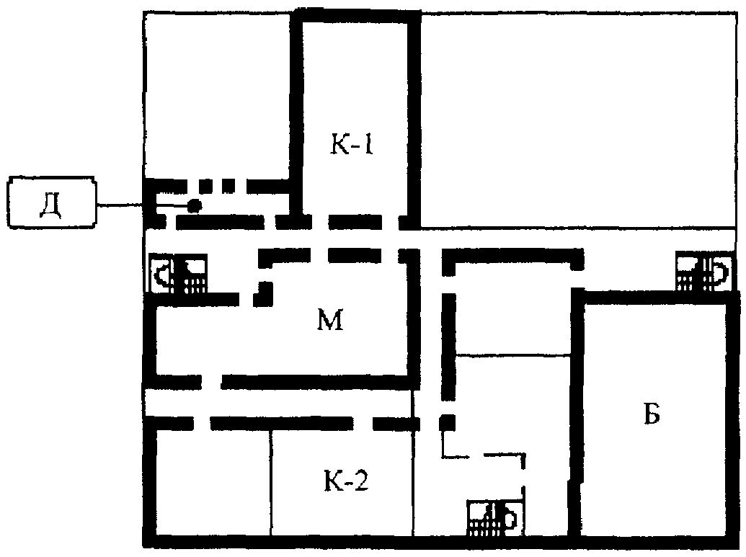

1-й этаж

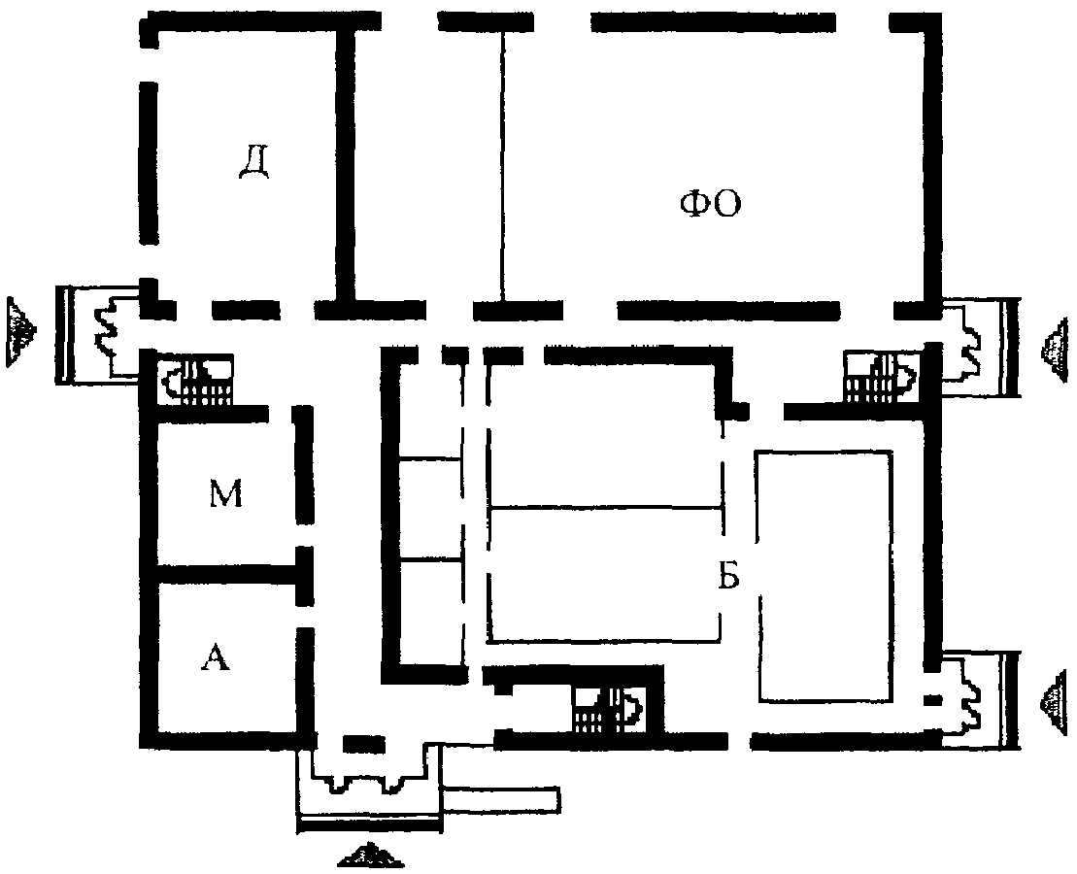

Группа помещений:
Д - досугово-развлекательная
М - методическая
ФО - физкультурно-оздоровительная
Б - бассейновая
А - административно-хозяйственная
К-1 - лекционно-кружковая
К-2 - библиотечно-компьютерная
Примечание. Наборы и площади помещений функциональных групп приведены в таблицах 6.1 - 6.3, 6.5 - 6.8.

БИБЛИОГРАФИЯ
(введено Изменением N 1, утв. Приказом
Минстроя России от 30.12.2015 N 970/пр)
[1] Федеральный закон от 29 декабря 2004 г. N 191-ФЗ "Градостроительный кодекс Российской Федерации"
[2] Федеральный закон РФ от 22 июля 2008 г. N 123-ФЗ "Технический регламент о требованиях пожарной безопасности" с изменениями и дополнениями
[3] Федеральный закон РФ от 30 декабря 2009 г. N 384-ФЗ "Технический регламент о безопасности зданий и сооружений"
[4] Федеральный закон РФ от 30 марта 1999 г. N 52-ФЗ "О санитарно-эпидемиологическом благополучии населения"
[5] Федеральный закон РФ от 23 ноября 2009 г. "О энергосбережении и повышении энергетической эффективности"
[6] Федеральный закон от 3 мая 2012 г. N 46-ФЗ "О ратификации конвенции о правах инвалидов"
[7] СП 31-112-2004 "Архитектурно-спортивные залы. Часть 1"
[8] СП 31-113-2004 "Бассейны для плавания"
[9] СП 31-115-2006 "Открытые плоскостные физкультурно-спортивные сооружения".

